שם הפעילות: קינטיקה דף עבודה
דף עבודה- קינטיקה
שאלה 1
כאשר תערובת גזים מימן וחמצן נמצאת במיכל סגור בטמפרטורת החדר, לא ניכר שינוי בתערובת לאורך זמן. אם יועבר ניצוץ חשמלי במיכל, מרכיבי התערובת יגיבו תוך כדי התפוצצות שבה תיפלט אנרגיה ויתקבלו מים. איזה מהגרפים 1-4 שלפניך מתאר נכון את התגובה ליצירת המים?
H_{2(g)} + O_{2(g)}
1
2
אנתלפיה
H₂O_{(l)}
H_{2(g)} + O_{2(g)}
1
2
התקדמות התגובה
אנתלפיה
H_{2(g)} + O_{2(g)}
1
2
H₂O_{(l)}
התקדמות התגובה
אנתלפיה
1
H_{2(g)} + O_{2(g)}
2
H₂O_{(l)}
התקדמות התגובה
H₂O_{(l)}
אנתלפיה
התקדמות התגובה
1 2
3 4

שאלה 2
ביצעו שני ניסויים, I ו- II . בכל אחד משני הניסויים ביצעו את התגובה:

A + B → C

בגרף שלפניך מוצגות שתי עקומות המתארות שינוי האנתלפיה במהלך התגובה בניסויים I ו- II .
אנתלפיה
זמן
I
II

מהי הקביעה הנכונה?
1. התגובה הנתונה היא אנדותרמית.
2. בניסוי I קצב התגובה היה גבוה יותר מזה שבניסוי II .
3. בניסוי II ביצעו את התגובה בנוכחות זרז.
4. בניסוי II שינוי האנתלפיה בתגובה היה קטן מזה שבניסוי I .
שאלה 3
אחד משלבי ביניים של ייצור חומצה גופרתית, H₂SO_{4(l)} , שיש לה שימושים רבים בתעשייה הכימית, הוא שלב הייצור של גופרית תלת-חמצנית, SO_{3(l)} .
SO_{3(l)} מתקבלת מגופרית דו-חמצנית, SO_{2(g)} , וחמצן האוויר, על פי התגובה:
1
2
SO_{2(g)} + O_{2(g)} → SO_{3(l)} ΔHº = −92 kJ
תגובה זו היא איטית ביותר.
- איזה מהגרפים (1), (2), (3) שלפניך עשוי לתאר נכון את השתנות האנרגיה הפנימית של החומרים עם התקדמות התגובה לקבלת SO_{3(l)} ? הסבר מדוע פסלת את שני הגרפים האחרים.
אנרגיה
פנימית
התקדמות התגובה
אנרגיה
פנימית
התקדמות התגובה
אנרגיה
פנימית
התקדמות התגובה
גרף (1) גרף (2) גרף (3)

ב. בתעשייה מבצעים את התגובה הנתונה בנוכחות זרז. נמק.
ג. העתק את הגרף שבחרת בסעיף א', וצייר לידו את הגרף שעשוי לתאר נכון את השתנות האנרגיה הפנימית של החומרים עם התקדמות התגובה לקבלת SO_{3(l)} בנוכחות זרז.

שאלה 4
איזה מהגרפים הבאים מציג נכון את השפעת הזרז על השתנות ריכוז התוצר בתגובה המגיעה למצב
שיווי משקל? נמק.

1. 2.
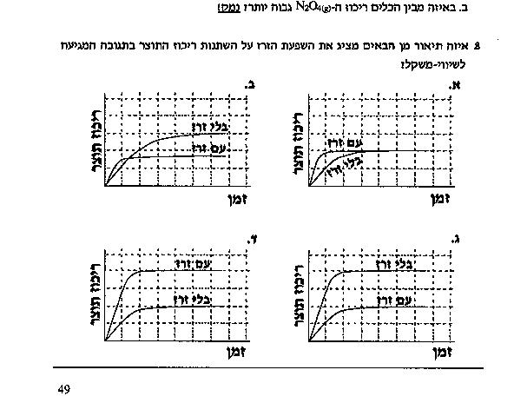

3. 4.

שאלה 5
לפניך אחד המנגנונים שהוצעו עבור תגובת הפירוק של מימן על חמצני בנוכחות זרז:
שלב I - איטי H₂O_{2(aq)} + H₃O⁺_{(aq)} + Br⁻_{(aq)} → HOBr_{(aq)} + 2H₂O_{(l)}
שלב II - מהיר H₂O_{2(aq)} + HOBr_{(aq)} → H₃O⁺_{(aq)} + Br⁻_{(aq)} + O_{2(g)}
ניסוח התגובה הכוללת: 2H₂O_{2(aq)} → 2H₂O_{(l)} + O_{2(g)}
א. לאיזה שלב I או II יש אנרגיית שפעול גבוהה יותר?
ב. אילו חלקיקים פועלים כזרז?
ג. אילו חלקיקים הם חלקיקי התצמיד המשופעל?

עבודה נעימה!

